SISTEM PENDUKUNG KEPUTUSAN UNTUK MENENTUKAN PERSEDIAAN CAIRAN PEMBERSIH (CLEANING SOLUTION) BERDASARKAN PEMAKAIAN DEANGAN METODE FUZZY MAMDANI PADA PT.SJS

Dila Mawarni*, Marsono,S.Kom,M.Kom **, Drs. Ahmad Calam, S.Kom.,MA.**
* Program Studi Sistem Informasi,STMIK Triguna Dharma
** Program Studi Sistem Informasi dan Management Informatika, STMIK Triguna Dharma

Article Info |  | ABSTRACT
Article history:  - |  | Berdasarkan hasil penelitian, dalam menerapkan kebutuhan sistem untuk menerapkan metode fuzzy mamdani dalam menentukan jumlah persediaan cairan pembersih kedepannya, membutuhkan data - data terkait persediaan cairan pembersih yang ingin diketahui misalnya jumlah pemakaian dan permintaan kemudian selanjutnya diolah menggunakan metode Fuzzy Mamdani. Dalam merancang sebuah aplikasi sistem yang tepat untuk mendukung keputusan dalam menentukan jumlah persediaan cairan pembersih digunakanlah pemodelan aplikasi menggunakan UML dan selanjutnya melakukan pengkodean dengan menggunakan Visual Basic.Dalam menganalisa kebutuhan data di PT.SJS yang harusnya dapat menentukan persediaan dengan keadaan kreteria yang digunakan seperti permintaan pemakain dan persediaan .
Keyword:
SPK
SPK, Cairan Pembersih, Metode Fuzzy Mamdani, PT. SJS
 |  | Copyright © 2020 STMIK Triguna Dharma.All rights reserved.
First Author:
Nama : Dila Mawarni
Program Studi : Sistem Informasi
STMIK Triguna Dharma
Email:Dilamawarni1997@gmail.com

- PENDAHULUAN

Stok persediaan barang didalam suatu perusahaan yang tepat dan akurat merupakan hal penting pada suatu perusahaan dan organisasi, terutama pada sebuah perusahaan berskala besar dan menengah yang memiliki jumlah persediaan barang yang sangat banyak dan bernilai tinggi yang mendukung jalannya kegiatan perusahaan. Selain itu, ketepatan pencatatan data pengadaan dan pengeluaran barang juga dapat mempengaruhi kinerja perusahaan. Ketidaktepatan data pengadaan dan pengeluaran barang yang terjadi akan menimbulkan berbagai resiko termasuk kerugian materil. Oleh karena itu dibutuhkan suatu sistem informasi yang dapat menunjang proses manajemen pengadaan dan manajemen persediaan dari perusahaan tersebut dan juga dapat menghasilkan data serta informasi yang tepat dan akurat [1].
Pada saat ini PT Sinar Jernih Sarana masih menggunakan sistem dengan metode sederhana, dan pengambilan keputusan yang berkaitan dengan penyediaan cairan pembersih juga masih dilakukan secara manual, sehingga peluang terjadinya kesalahan masih besar antara lain kekurangan stok maupun kelebihan stok. Adanya kesalahan ataupun penyelewengan pencatatan data pengadaan dan pengambilan keputusan perhitungan jumlah cairan pembersih akan sangat berbahaya, karena dapat merugikan perusahaan dalam segi materi. Untuk mengendalikan hal halyang berdampak buruk terhadap persediaan[2].PT Sinar Jernih Sarana harus merencanakan jumlah cairan pembersih yang tersedia dengan efisien.
- KAJIAN PUSTAKA

2.1 Sistem Pendukung Keputusan
Sistem Pendukung Keputusan (SPK) adalah sistem berbasis model yang terdiri dari prosedur - prosedur dalam pemprosesan data dan pertimbangannya untuk membantu manajer dalam mengambil keputusan. SPK merupakan implementasi teori dalam pengambilan sebuah keputusan dengan sistem komputer dalam menyelesaikan masalah dengan waktu yang relative singkat. Persoalan dalam pengambilan keputusan, pada dasarnya yaitu bentuk pemilihan dari berbagai alternatif – alternatif tindakan yang mungkin dipilih yang prosesnya melalui mekanisme tertentu, dengan harapan akan menghasilkan sebuah keputusan yang terbaik.[3]
Menurut kusrini, Sistem Pendukung Keputusan merupakan sistem berbasis komputer yang interaktif dan mampu mengambil keputusan dengan memanfaatkan data atau model untuk menyelesaikan masalah yang terstruktur. Sistem Pendukung Keputusan mendayagunakan individu secara intelektual dengan kemampuan komputer dengan tujuan meningkatkan kualitas keputusan.[4]

2.2 Logika Fuzzy Mamdani
Metode Mamdani sering disebut dengan metode Max-Min. Metode ini diperkenalkan oleh Ebrahim Mamdani pada tahun 1975 . Untuk mendapatkan output diperlukan 4 tahapan, diantaranya ;
[11].
1. Pembentukan himpunan fuzzy pada metode mamdani baik variabel input maupun variabel output dibagi menjadi satu atau lebih himpunan fuzzy, dan disetiap variabel input maupun output terdapat variabel linguistic
2. Aplikasi fungsi implikasi pada metode mamdani setelah diperoleh variabel input dan output, langkah selanjutnya adalah menentukan aplikasi fungsi implikasi .
3. Komposisi aturan setelah diperoleh hasil dari fungsi implikasi, langkah selanjutnya adalah menentukan komposisi tiap tiap aturan dan metode yang digunakan dalam melakukan inferensi sistem fuzzy, yaitu metode MAX (maximum).
4. Defuzzifikasi input dari proses defuzzy adalah suatu himpunan fuzzy, sedangkan output yang dihasilkan merupakan suatu bilangan pada domain himpunan fuzzy tersebut salah satu metode dari defuzzyfikasi adalah metod centroid (center of area / center of gravity) metode paling banyak diajukan peneliti untuk digunakan.

2.3 Cairan Pembersih
Cairan disinfektan pembersih lantai adalah cairan yang mengandung senyawa fenol atau turunanya maupun senyawa lain yang bersifat antiseptik dengan atau tanpa bahan pewangi yang digunakan untuk membersihkan lantai rumah tangga.
Desinfektan adalah subsatansi kimia yang dipakai untuk mencegah pertumbuhan mikroorganisme dengan menghalangi atau merusaknya dan biasa digunakan pada benda-benda mati. Bahan desinfektan adalah “pestisida antimikroba” dan merupakan substansi yang biasanya digunakan untuk mengontrol, mencegah, dan menghancurkan mikroorganisme berbahaya (seperti bakteri, virus, dan jamur) pada permukaan atau benda yang tidak hidup.

2.4 Algoritma Sistem
Ada beberapa alasan mengapa orang orang menggunakan metode fuzzy, antara lain adalah karena
Konsep logika fuzzy mudah dimengrti, karena logika fuzzy menggunakan dasar teori himpunan, maka konsep matematis yang mendaari penalaran fuzzy tersebut cukup mudah untuk dimengerti
2.2 Penerapan Metode Fuzzy Mamdani
Didalam penelitian ini yang menjadi study kasus adalah Inventori PT Sinar Jernih Sarana dimana akan digunakan metode fuzzy mamdani untuk menentukan jumlah persediaan cairan pembersih barang bulan berikutnya

Tabel 3.1 Data Jumblah stok barang ,permintaan ,dan pemakaian

Bulan | NamaBarang | Permintaan | Pemakaian | Stok/Persediaan
Juli 2020 | Cairan Pembersih | 81 | 41 | …??

Dalam menentukan jumlah persediaan dengan metode fuzzy mamdani pada bulan berikutnya maka perusahaan akan mengunakan 4 aturan fuzzy, yaitu ;
[R1] JIKA Permintaan TURUN dan pemakaian BANYAK, MAKA persediaan BERKURANG
[R2] JIKA Permintaan TURUN dan pemakaian SEDIKIT, MAKA persediaan BERKURANG
[R3] JIKA Permintaan NAIK dan pemakaian BANYAK, MAKA persediaan BERTAMBAH
[R4] JIKA Permintaan NAIK dan pemakaian SEDIKIT, MAKA persediaan BERTAMBAH

Berikut ini data jumlah Permintaan, pemakaian dan jumlah persediaan inventori PT Sinar Jernih Sarana.
No | Nama Barang | Permintaan | Pemakaian | Persediaan
1 | Action 150 | 80 | 67 | 89
2 | Pro Green | 60 | 45 | 70
3 | Action 130 | 100 | 98 | 113
4 | Power Fresh | 130 | 122 | 145
5 | Power Enz | 35 | 33 | 50
6 | Power Lime | 45 | 54 | 66
7 | Power View | 60 | 36 | 78
8 | HG Sanlene | 150 | 120 | 165
9 | Stell Shine | 90 | 78 | 112
10 | Sanifect | 120 | 122 | 135
11 | Super Coating | 70 | 67 | 85
12 | Campaign | 75 | 73 | 90
Tabel 3.2 Data persediaan PT Sinar Jernih Saran
Gambar 3.1 Repserentasi Variabel Permintaan

Turun naik
µ[x]1

0 35 150

Jika Permintaan sebesar 81 rim, maka nilai keanggotaan fuzzy pada tiap-tiap himpunan adalah :
1, x ≤ 35
µPermintaanTurun [x] = 100 - x , 35≤ x ≤ 150
50
0, x ≥ 150
0, x ≤ 35
µPermintaanNaik [x] = x-50 , 35 ≤ y ≤ 150
50
1, x ≥ 150

Maka nilai dari keanggotaan himpunan fuzzy seperti dibawah ini :
- µPermintaanTurun[81] =(150-81)/150-35 = 0,60
- µPermintaanNaik[81] = (81-35)/150-35 = 0,40
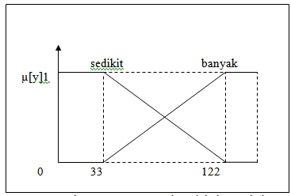
- Variabel pemakaian, terdiri dari 2 himpunan fuzzy, yaitu SEDIKIT dan BANYAK

Gambar 3.2 Repserentasi Variabel Pemakaian

Jika pemakaian sebesar 41 rim, maka nilai keanggotaan fuzzy pada tiap tiap himpunan adalah :
1, y ≤ 33
µPmkSedikit[y]= 122-y , 33 ≤ x ≤ 122
122-33
0, y ≥ 122
0, x ≤ 33
µPmkBanyak[y]= y-33, 33 ≤ y ≤ 122
122-33
1, x ≥ 133
Maka nilai dari keanggotaan himpunan fuzzy adalah :
- µPemakaianSedikit[41] = (122-41)/122-33 =0.91
- µPemakaianBanyak[41] = (41-33)/122-33 =0.09
- Variabel Persediaan, terdiri atas 2 himpunan fuzzy yaitu BERKURANG DAN BERTAMBAH

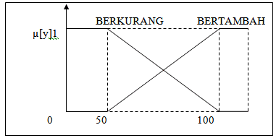

Gambar 3.3 Representasi Variabel Persediaan

µPRberkurang[z]= 100-z , 50 ≤ Z ≤ 100
50
0, Z ≥ 100
0, Z ≤ 50
µPRbertambah[z]= z-50 , 50≤ Z ≤ 100
50
1, Z ≥ 100

Setelah melakukan pembentukan variabel fuzzy maka langkah selanjutnya yang dilakukan adalah mencari nilai aturan dengan menggunakan fungsi MIN pada aplikasi fungsi implikasi.
3.2.2 Aplikasi fungsi implikasi
[R1] IF Permintaan TURUN And pemakaian BANYAK THEN persediaan BERKURANG
Χ-predikat1 = µ permintaanTurun Ոµ pemakaianBanyak
=min (µ PermintaanTurun (81) Ո µpemakaianBanyak (41))
=min (0,6 ; 0.09) =0.09
[R2] IF Permintaan TURUN And pemakaian SEDIKIT THEN persediaan BERKURANG
Χ-predikat₂= µ PermintaanTurun Ոµ PemakaianSedikit
=min (µ PermintaanTurun(81) Ո µ PemakaianSedikit (41))
=min (0,6 ; 0.91) =0,6
[R3] IF Permintaan NAIK And pemakaian BANYAK THEN persediaan BERTAMBAH
Χ-predikat₃= µ PermintaanNaik Ոµ PemakaianBanyak
=min (µ PermintaanNaik(81) Ո µ PemakaianBanyak (41))
=min (0,4 ; 0.09) =0.09
[R4] IF Permintaan NAIK And pemakaian SEDIKIT THEN persediaan BERTAMBAH
Χ-predikat4 = µ PermintaanNaik Ոµ PSDSedikit
=min (µ PermintaanNaik (81) Ո µ PemakaianSedikit (41))
=min (0,4 ; 0.91) = 0.4
3.2.3 Komposisi aturan
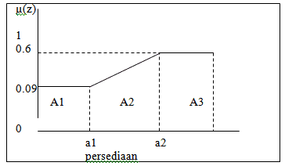
yang digunakan untuk komposisi aturan adalah metode MAX Metode yang digunakan untuk komposisi aturan adalah metode MAX

Gambar 3.4 Daerah Hasil Komposisi
Setelah membentuk daerah hasil komposisi langkah selanjutnya yang dilakukan adalah membagi menjadi tiga bagian dari hasil komposisi , sehingga menjadi himpunan fuzzy baru, maka harus dicari nilai dari a1, dan a2.
Nilai dari (a1) (a1-165) / 50 = 0.09
(a1-165) = 0,09 * 50
A1 = 60.35
Nilai dari (a2) (a2-165) / 50 = 0,6
(a2-165) = 0,6 * 50
A2 = 119
Dengan demikian, fungsi keanggotakan untuk hasil komposisi adalah:
0.09 Z ≤ 50
µ[z]= z-50 , 50 ≤ Z ≤ 100
50
0.6 Z ≥ 100
3.2.4 Defuzzifikasi
Metode penegasan yang akan kita gunakan adalah metode centroid. Untuk itu pertama kita hitung momen untuk setiap daerah.
50 50
M1 = ʃ (0.09)zdz = 0,19 Z ²
0 0
= (0,045 x 69²) – (0,045x 0²)
= 163.89
100
M2 = ʃ$\frac{z-50}{100-50}zdz$ ⁼ ¹⁹⁶⁰
50
165 165
M3 = ʃ (0.6)zdz = 0,31 Z²
50 50
= (0,3 x 165²) - (0,3 x 50²)
= 3919.2
A1 = 60.35 x 0.09 =15.43
A2 = (0.09 + 0.6) x (119– 60.35) / 2 =20.23
A3 = (165 – 119) x 0.6 =327.6
Maka untuk mencari jumlah persediaan untuk bulan januari 2019 adalah :
M1 + M2 + M3 163.89 + 1960 +3919.2
Z =
A1 + A2 + A3 15.43+ 20.23+ 327.6
= 113

jadi kesimpulannya untuk stok cairan pembersih yang dibutuhkan harus ada 113 ketika permintaan ada 81 dan pemakaian ada 41

- PENGUJIAN DAN IMPLEMENTASI
  - Form Login
From loginmerupakan formuntuk memasukkan username dan password.Bentukfrom login dapat dilihat pada gambar dibawah ini:
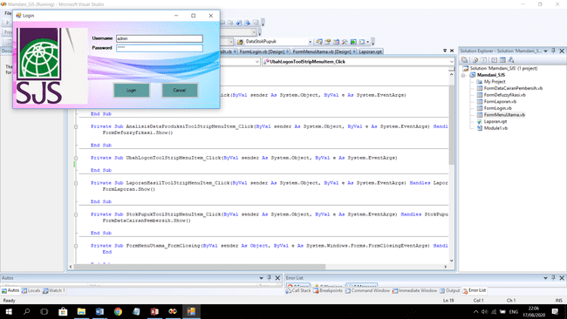

Gambar 4.1 Tampilan Form Login

  - Form Menu Utama
Menu utama merupakan awal pada saat aplikasi dijalankan dan berfungsi untuk memanggil setiap form yang terhubung dengan sistem. Bentuk form menu utama dapat dilihat pada gambar dibawah ini:
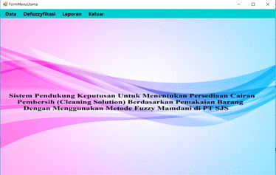

Gambar 4.2 Tampilan Form Menu Utama

  - Form Data Cairan Pembersih

Berikut ini merupakan form data cairan pembersih data-data alternatif yaitu :
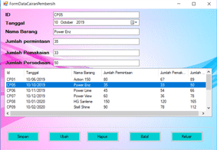

Gambar 4.3 Tampilan Form Data cairan pembersih

  - Form Defuzzyfikasi
Berikut ini merupakan Form Defuzzyfikasi untuk memproses data cairan pembersihyaitu :
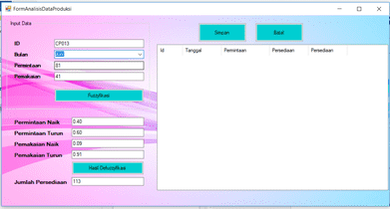
Gambar 4.4Tampilan Form Defuzzyfikasi

  - Form Laporan
Berikut ini merupakan Form Laporan untuk menampilkan hail dari alogaritma mamdani yang mengelola tentang data cairan pembersih yaitu :
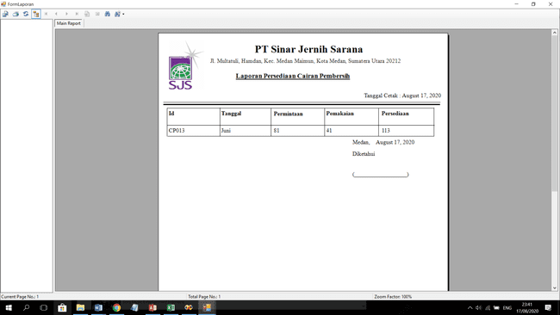
Gambar 4.5 Tampilan Form Laporan

5. KESIMPULAN
Berdasarkan pembahasan diatas dapat diambil beberapa kesimpulan yaitu sebagai berikut :
- Berdasarkan hasil penelitian, dalam menganalisa kebutuhan sistem untuk menerapkan metode fuzzy mamdani dalam menentukan jumlah persediaan cairan pembersihkedepannya, membutuhkan data - data terkait persediaan cairan pembersih yang ingin diketahui misalnya jumlah pemakaian dan permintaan kemudian selanjutnya diolah menggunakan metode Fuzzy Mamdani.
- Dalam merancang sebuah aplikasi sistem yang tepat untuk mendukung keputusan dalam menentukan jumlah persediaan cairan pembersih digunakanlah pemodelan aplikasi menggunakan UML dan selanjutnya melakukan pengkodean dengan menggunakan Visual Basic.
- Dalam m menganalisa kebutuhan data di PT.SJS yang harusnya dapat menen tukan persediaan dengan keadaan kreteria yang digunakan seperti permintaan pemakain dan persediaan

UCAPAN TERIMA KASIH
Puji syukur kehadirat Allah SWT atas izin-Nya yang telah melimpahkan rahmat dan karunia-Nya sehingga dapat menyelesaikan jurnal ilmiah ini. Pada kesempatan ini diucapkan terima kasih yang sebesar-besarnya kepada kedua Orang Tua tercinta yang selama ini memberikan do’a dan dorongan baik secara moril maupun materi sehingga dapat terselesaikan pendidikan dari tingkat dasar sampai bangku perkuliahan dan terselesaikannya jurnal ini. Di dalam penyusunan jurnal ini, banyak sekali bimbingan yang didapatkan serta arahan dan bantuan dari pihak yang sangat mendukung. Oleh karena itu dengan segala kerendahan hati, diucapkan terima kasih yang sebesar-besarnya kepadaBapak Rudi Gunawan, SE., M.Si., selaku Ketua Sekolah Tinggi Manajemen InFormatika Dan Komputer (STMIK) Triguna Dharma Medan. Bapak Dr. Zulfian Azmi, ST., M.Kom., selaku Wakil Ketua I Bidang Akademik STMIK Triguna Dharma Medan. Bapak Marsono, S.Kom., M.Kom., selakuKetua Program Studi Sistem Informasi STMIK Triguna Dharma Medan. Bapak Beni Andika,ST.,SKom.,M.Kom.,selaku Dosen Pembimbing I yang telah memberikan saran, arahan dan dukungannya serta motivasi, sehingga penelitian ini dapat terselesaikan dengan baik dan tepat waktu.Bapak Asyahri Hadi Nasyuha.,S.Kom.,M.Kom.,selaku Dosen Pembimbing II yang telah memberikan bimbingan tata cara penulisan, saran dan motivasi sehingga penelitian ini dapat terselesaikan dengan baik dan tepat waktu. Seluruh Dosen, Staff dan Pegawai di STMIK Triguna Dharma Medan.

REFERENSI
[1] DEFI IR WANSYAH, "IMPLEMENTASI FUZZY MAMDANI PENENTUAN OPTIMASI PERSEDIAAN STOK PRODUK BARANG DALAM SEBUAH PERUSAHAAN DEFI IRWANSYAH," Lentera, vol. 15, no. 14, 2015.
[2] E. Fatma and D. S. Pulungan, "Analisis Pengendalian Persediaan Menggunakan Metode Probabilistik dengan Kebijakan Backorder dan Lost sales," Jurnal Teknik Industri, vol. 19, no. 1, p. 38, 27 2 2018.
[3] Wira Buana, "Penerapan Fuzzy Mamdani Untuk Sistem Pendukung Keputusan Pemilihan Telepon Seluler," Jurnal Edik Informatika, vol. 2, no. 1, 2018.
[4] D. L. Rahakbauw, "PENERAPAN METODE FUZZY MAMDANI UNTUK MEMPREDIKSI JUMLAH PRODUKSI KARET (STUDI KASUS: DATA PERSEDIAAN DAN PERMINTAAN PRODUKSI KARET PADA PTP NUSANTARA XIV (PERSERO) KEBUN AWAYA, TELUK ELPAPUTIH, MALUKU-INDONESIA)," Jurnal Ilmiah Matematika dan Terapan, vol. 16, pp. 119-127, 2019.
[5] ARIF SUSANTO, "PENGGUNAAN METODE ANALYTIC HIERARCHY PROCESS (AHP) UNTUK SELEKSI GURU TETAP YAYASAN ADHI LUHUR PADA SMK MAHADHIKA 2 JAKARTA," Faktor Exacta, vol. 1, no. ISSN: 1979-276X , pp. 84-97, 2014.

BIOGRAFI PENULIS

 | Dila Mawarni, Perempuan kelahiran Medan, 06 November 1997, anak pertama dari dua bersaudara ini merupakan seorang mahasiswi STMIK Triguna Dharma yang sedang dalam proses menyelesaikan skripsi.
 | Marsono,S.Kom,M.Kom  Beliau merupakan dosen tetap sekaligus merangkap sebagai ketua jurusan Prodi jurusan Sistem Informasi di STMIK Triguna Dharma Medan serta aktif sebagai pengajar pada bidang ilmu Sistem Informasi.
 | Drs. Ahmad Calam, S.Kom.,MA  Beliau merupakan dosen tetap sekaligus di STMIK Triguna Dharma Medan serta aktif sebagai pengajar pada bidang ilmu Sistem Informasi.

